青岛五中十二五课题模板
课题
【教学（活动）目标】
1．学生能够掌握歌曲《Ours》中单词的正确发音。
2．学生了解歌词的意思及其后的文化内涵。
3．学生能够演唱所学歌曲《Ours》。
4、学生能够对歌曲的经典歌词有所了解，对其意义有所了解。
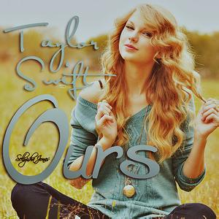
【教学（活动）过程】
活动一： 歌曲介绍 （ 15 分钟）
1. 教师讲授《Ours》这首歌曲创作的背景，让学生谈自己的内心感受。
2. 教师将歌词呈现给学生，将一些生词的发音及意思教授给学生，学生在理解歌曲背景的基础上，理解歌词所表达的意思，并掌握单词的发音。
活动二： 歌曲欣赏及学习 （ 15 分钟）
1. 教师播放歌曲，学生欣赏歌曲，同时对一些生词的发音加以强化。
2. 教师播放英文歌曲，学生模仿并学习英文歌曲。
活动三： 小组展示 （ 15 分钟）
1. 学生学习完歌曲的演唱后，分小组进行练习，继续纠正单词的发音。
2. 学生分小组学习完之后，小组之间进行接龙演唱，评出最优小组。
3. 录制DV，记录小组表演。
活动四： 从歌曲里你感受到了什么？
让学生分小组讨论自己对于歌曲的感受，然后让学生谈一下自己对这首歌曲的理解以及对自己的影响。

【教学（活动）建议】

